Протокол № 2
общественных обсуждений проекта программы профилактики рисков причинения вреда (ущерба), охраняемых законом ценностями при осуществлении муниципального жилищного контроля на территории Песковского сельского поселения на 2022 год

с. Пески 01 ноября 2021 г.

Место и время проведения общественных обсуждений: Воронежская область, Павловский район, с. Пески, ул. Скрынникова, 15 (здание администрации), 16:00 ч.

Повестка дня:
1.Обсуждение проекта программы профилактики рисков причинения вреда (ущерба) охраняемых законом ценностями при осуществлении муниципального жилищного контроля на территории Песковского сельского поселения на 2022 год.
В Песковском сельском поселение проведены общественные обсуждения в соответствии с распоряжением главы Песковского сельского поселения от 01.10.2021 г. № 1 «О назначении общественных обсуждений по проекту Программ профилактики рисков причинения вреда (ущерба) охраняемым законом ценностям при осуществлении муниципального контроля в сфере благоустройства, муниципального жилищного контроля».
Общественные обсуждения проведены в период с «01» октября 2021 по «01» ноября 2021 на официальном сайте по адресу: http://peskovskoe-pavlovskregion.ru.
Оповещение о начале общественных обсуждений размещены на информационных стендах по адресу: Воронежская область, Павловский район, с. Пески, ул. Скрынникова, 15 на официальном сайте http://peskovskoe-pavlovskregion.ru.
В период проведения общественных обсуждений были поданы следующие замечания и предложения от участников общественных обсуждений:
- От участников общественных обсуждений постоянно проживающих на территории, в пределах которой проводятся общественные обсуждения - не подавались.
- От иных участников общественных обсуждений - не подавались.
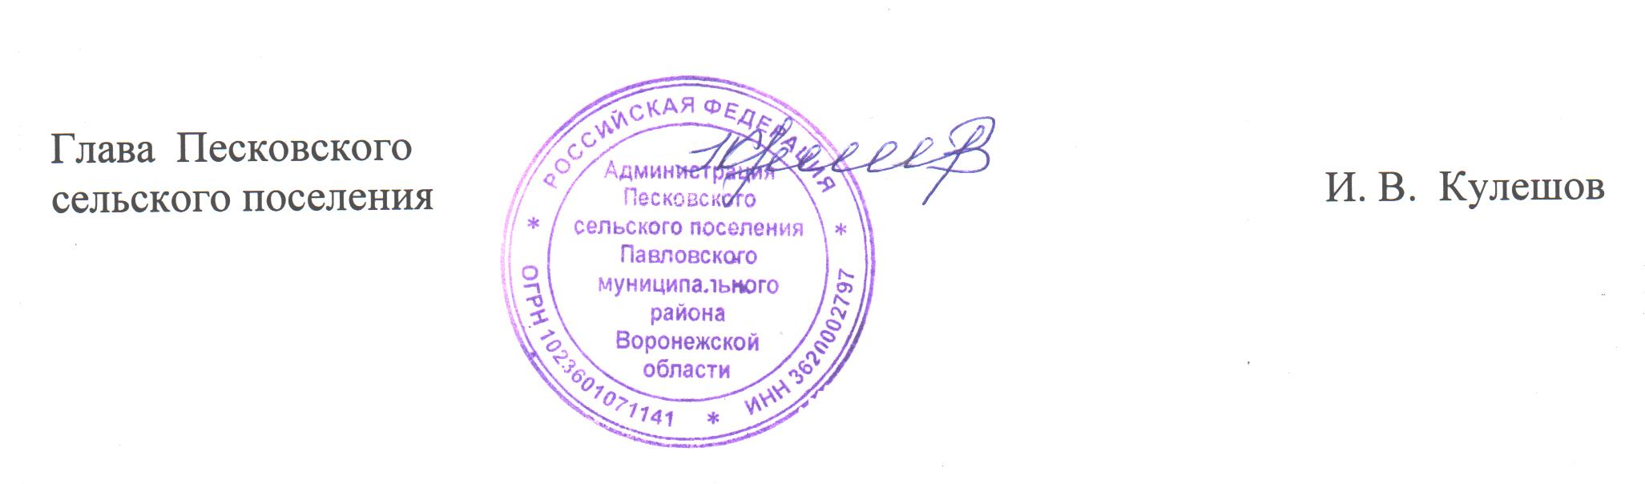

Приложение к протоколу
общественных обсуждений

Заключение о результатах общественных обсуждений
с. Пески 01 ноября 2021 г.

Общественные обсуждения по проекту программы профилактики рисков причинения вреда (ущерба) охраняемых законом ценностями при осуществлении муниципального жилищного контроля на территории Песковского сельского поселения на 2022 год проводились в период с «01» октября 2021 по «01» ноября 2021 г. на официальном сайте по адресу: http://peskovskoe-pavlovskregion.ru.
По результатам общественных обсуждений составлен протокол общественных обсуждений № 1 от «01» ноября 2021 г., на основании которого подготовлено заключение о результатах общественных обсуждений.
В период проведения общественных обсуждений замечаний и предложений от участников общественных обсуждений, не поступало.
Выводы по результатам общественных обсуждений:
- направить проект программы профилактики рисков причинения вреда (ущерба) охраняемых законом ценностями при осуществлении муниципального жилищного контроля на территории Песковского сельского поселения на 2022 год на утверждение.

